Załącznik nr 9
Opis wymagań dotyczących urządzeń zabawowych

- Budowa placów zabaw w sołectwach gminy Gniewkowo polega na dostawie wraz z montażem wyposażenia 19 placów zabaw dla dzieci z drewna impregnowanego do 19 sołectw gminy Gniewkowo. Dwanaście placów zabaw powstanie z ogrodzeniem w sołectwach: Bąbolin - działka nr 69, Chrząstowo - działka nr 91/4, Kawęczyn - działka nr 61/8, Lipie - działka nr 124, Markowo - działka nr 19/77, Murzynko - działka nr 6/3, Ostrowo - działka nr 3/2, Skalmierowice - działka nr 23/4, Wielowieś - działka nr 90, Więcławie - działka nr 4/10, Zajezierze - działka nr 112/3, Żyrosławice - działka nr 58/1. Siedem placów zabaw powstanie bez ogrodzenia w sołectwach: Gąski - działka nr 341, Godzięba - działka nr 113/12, Kijewo – działka nr 37, Murzynno – działka nr 61, Suchatówka – działka nr 9/2, Szadłowice - działka nr 62/1, Wierzbiczany – działka nr 8/3.
- Urządzenia dla placu zabaw muszą być wykonane i zamontowane w oparciu o normy PN-EN-1176 i PN-EN-1177 oraz ich odpowiedniki w krajach Unii Europejskiej EN-1176 i EN-1177. Materiały stosowane do budowy elementów wyposażenia placów zabaw muszą posiadać certyfikaty bezpieczeństwa, atesty i deklaracje zgodności oraz opinie rzeczoznawców od spraw BHP. Impregnacja drewna środkami posiadającymi atest PZH.
- Charakterystyka urządzeń zabawowych:
- Wszystkie elementy konstrukcji wykonane z drewna litego, osadzone w podłożu na stalowych kotwach ocynkowanych. Drewniane elementy impregnowane oraz zaokrąglone.
- Elementy drewniane powinny być pokryte powierzchnią odporną na warunki atmosferyczne. Śruby ocynkowane powinny być zabezpieczone zaślepieniami z tworzywa.
- Ślizgi w zjeżdżalniach ze stali nierdzewnej.
- Elementy stalowe zabezpieczone przed korozją.
- Ogrodzenie wykonać z drewna litego o wys. 1,00 m, słupki krawędziak 80x80 mm, powierzchnia pomiędzy słupkami ażurowa – deski grubości 25 mm. Przewidywana ilość metrów ogrodzenia – 80,0 m na każdy plac zabaw, w tym dwie furtki o szerokości 1,00 m i wys. 1,00 m. Wszystkie krawędzie zaokrąglone.
- Wszystkie urządzenia powinny mieć certyfikaty bezpieczeństwa.
- Wyposażenie placów zabaw:

Przykładowe urządzenia
  - Zestaw „Basia” – pomost wys. 1m z daszkiem, zjeżdżalnia, pomost wys.70 cm, dwa trapy wejściowe, tablica do rysowania, elementy drewniane
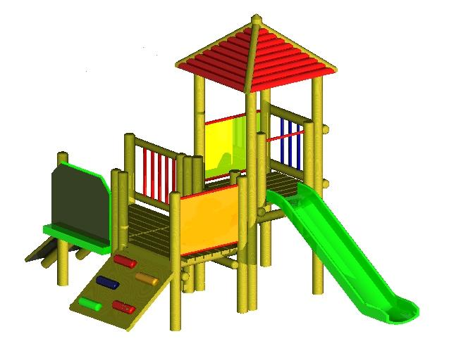

  - Zestaw „Romek” – Pomost wys. 1m z daszkiem i balkonem, zjeżdżalnia, dwa pomosty połączone mostem łukowym, 2trapy, tablica do rysowania, elementy drewniane
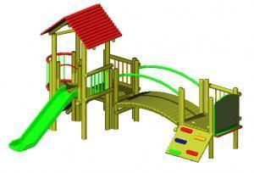
  - Huśtawka dwuosobowa – Zawiesie łożyskowane, łańcuch 6mm cynkowany ogniowo, siedzisko gumowe, certyfikat bezpieczeństwa, elementy drewniane
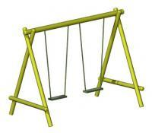
  - Piaskownica „ Statek” – Długość 5m, szerokość 1,8m, elementy drewniane
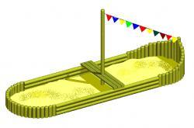

  - Stolik z ławkami- długość 200cm.- drewniany
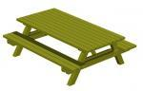

  - Kosz na śmieci- drewniany
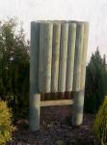

  - Ogrodzenie- ogrodzenie placu zabaw drewniane wysokość 100 cm.

